高遠町歴史博物館から
歴史資料情報提供のお願い

高遠町歴史博物館では、地域の歴史資料を１点でも多く後世に残していけるよう、歴史資料の調査、受入れ、保存活動、展示公開活動を行っています。
「管理が大変になってきたので博物館で保管してほしい」
「先祖が使った（集めた）ものだけれど、処分を検討している」
「どのように保管しておくのが良いか教えてほしい」
そのようにお考えのみなさま、高遠町歴史博物館へご相談ください。
資料について記録させていただき、資料の受入れや自宅での保存方法について対応いたします。

高遠町歴史博物館で保管しているものにはこのようなものがあります。
- 高遠で出土した土器や石器などの埋蔵文化財
- 地域ゆかりの人物に関するもの
- 古文書・古記録、絵図、古地図などの昔の記録
- 和綴じの古書、昔の教科書、引札（商店のチラシ）などの昔の出版物・広告
- 作者が分かる書や絵画（掛軸、屏風、扁額、未表装のもの）
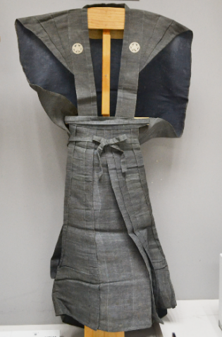
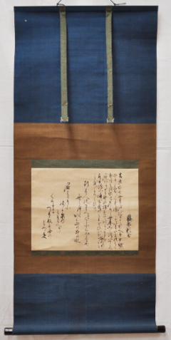
- 工芸品（武器・武具、漆工芸）
- 武士の衣装（羽織・裃・陣笠・火事場装束など）
- 地域の産業（石工、鍛冶、中馬、山仕事、養蚕製糸、高遠焼、売薬など）に関する道具や品物
- 嫁入り用の馬の鞍（明智鞍）
- 明治時代頃までの消防の道具
- 地域の行事にかかわる民具
- 蓄音機、レコード、古いラジオ
- 戦争関連遺物
- 昔の写真（ガラス乾板、紙焼きされた写真）

地域のみなさまと博物館とで協力して貴重な歴史資料を守っていきたいと思います。
お問い合わせ先
伊那市立高遠町歴史博物館
３９６‐０２１３ 伊那市高遠町東高遠４５７
電 話 番 号 ０２６５‐９４‐４４４４
ファックス番号 ０２６５‐９４‐４４６０
メールアドレス t-rhk@inacity.jp

情報提供にご協力をお願いいたします。

